电入佳境 高端出行新定义Audi e-tron GT Launch Edition正式开启预售
·2023年7月5日，Audi e-tron GT Launch Edition 正式开启预售，2023年全国限量20台，预售价为109.98万元。
·作为奥迪品牌电动旗舰跑车，Audi e-tron GT Launch Edition为用户提供了丰富的限量专属配置装备包，让首批用户拥有先人一步的尊贵体验。
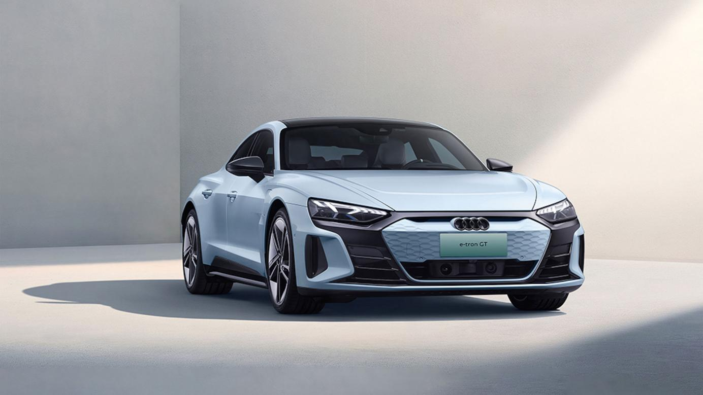
2023年7月5日，备受瞩目的Audi e-tron GT Launch Edition正式开启预售，预售价为109.98万元，2023年全国限定20台。同时，Audi e-tron GT特别升级车主专享权益，让用户感受到进阶的豪华休旅新境。
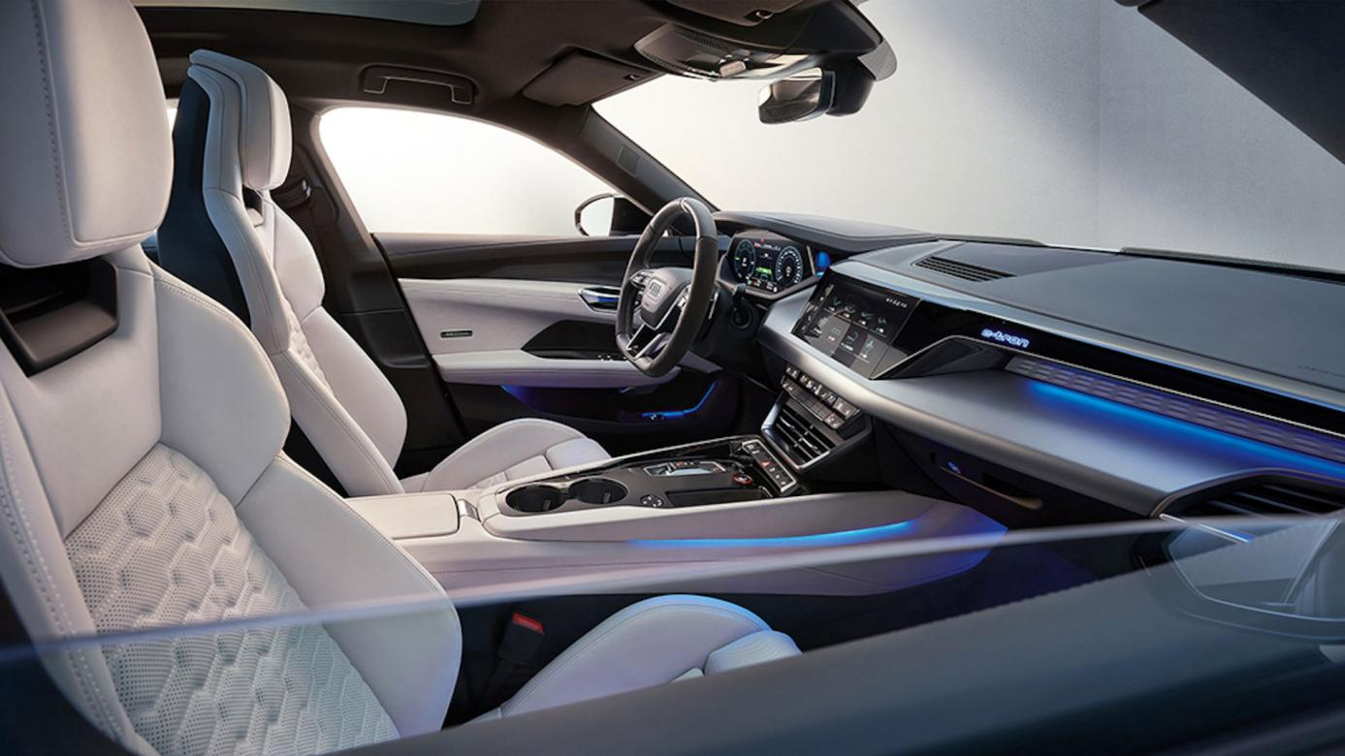
艺术与豪华并存：限量版配置尽显不凡
一面是百年积淀的品质基因，一面是追风逐电的艺术灵感，双面成就Audi e-tron GT的审美与平衡，满足驾驶者对GT豪华休旅生活的美好向往。
在原本先锋设计美学的哲学下，Audi e-tron GT Launch Edition为用户提供源于奥迪专享个性化服务定制的积云蓝专属稀缺颜色，极具视觉辨识度。升级的21英寸5双辐凹面设计铝合金轮毂，延续运动精髓的同时优化空气动力学表现。
Audi e-tron GT Launch Edition全车大量采用黑化设计，配备奥迪扩展黑色外观套件、黑色外后视镜壳体以及车身同色中网，烘托运动美学，更为强化GT跑车独有的动感姿态。
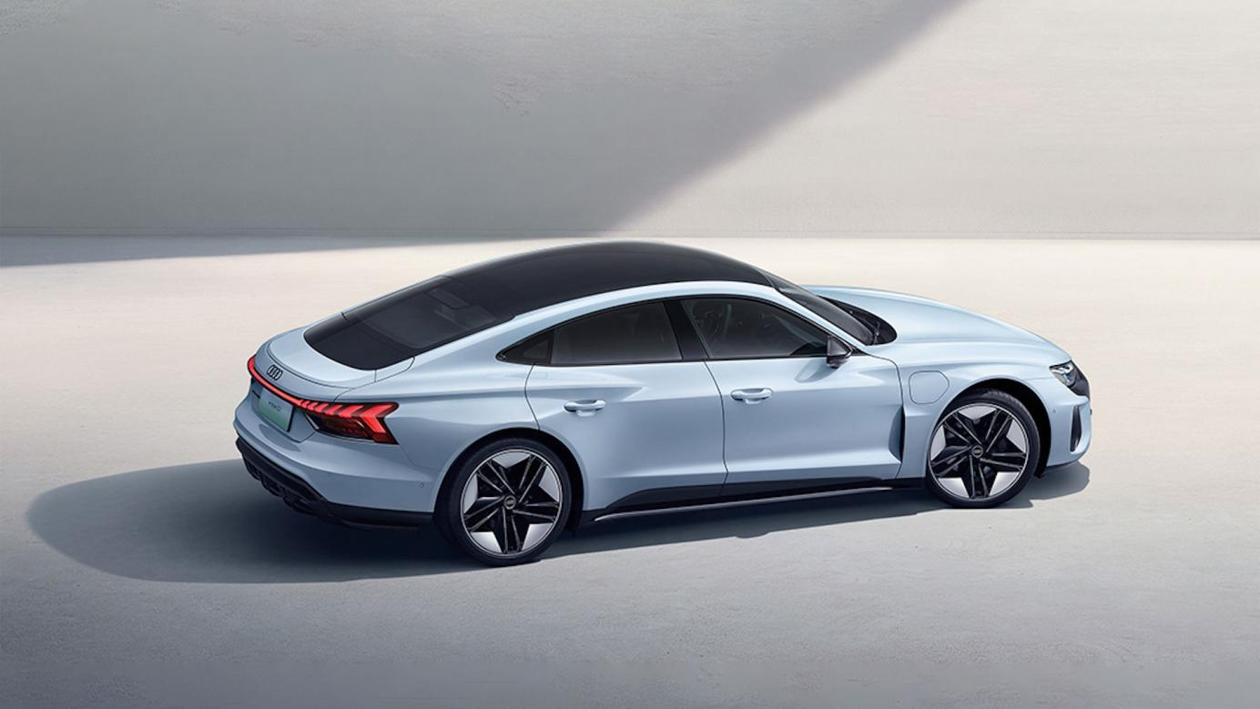
Audi e-tron GT Launch Edition内饰设计也进一步诠释了豪华兼具运动的尊享氛围。标配高级纳帕真皮/Dinamica 内饰包，触手可及之处均是豪华质感。源于奥迪专享定制个性化服务的彩色专业运动座椅，钻石银座椅配代表尊崇的汉白玉白缝线，彰显前卫设计美学格调。而纳帕真皮包裹的方向盘带有钻石银回正标识，在动感驾驭之中更添独特辨识度，打造独一无二的驾控感受。
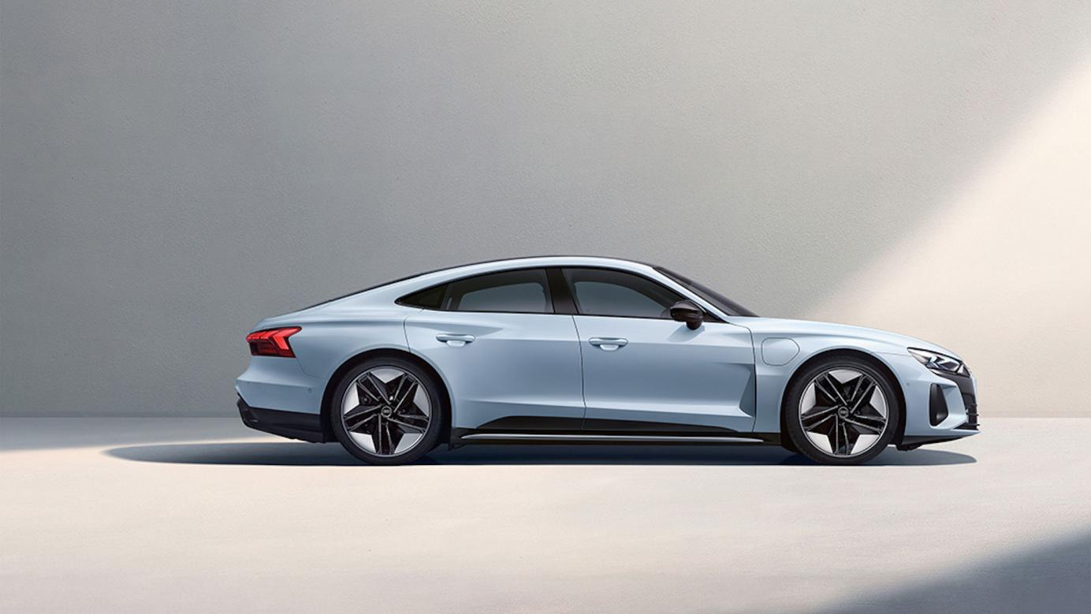
打造高端化专属体验平台，奥迪塑造高端出行新未来
持续聚焦以人为本的出行体验，奥迪打造了高端专属体验平台，凡购买Audi e-tron GT的用户，即可免费兑换车主专享体验：海南格调之旅，云南秘境之旅，洲际酒店权益包等，让用户更深入地理解和体验奥迪品牌，更好地享受到电动出行带来的向往和乐趣。
电入佳境，未来可期，Audi e-tron GT Launch Edition的到来，树立了纯电GT新标杆，将豪华出行体验提升至全新境界。未来，奥迪也将秉承“塑造高端移动出行未来”的品牌愿景不懈前行。
